Příloha č. 20
Tržní místo, tržiště: sokolské hřiště Skalice
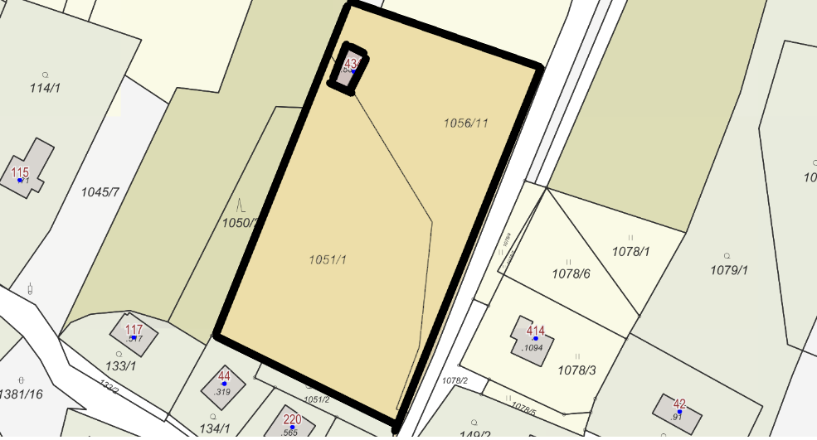
Umístění: pozemky p.č. 1051/1 a p.č. 1056/11, oba k.ú. Skalice u Frýdku-Místku, rozloha celkem cca 7.114 m2 - dle grafického znázornění
Doba prodeje: dle čl. 6 tohoto nařízení (tržní řád) a v souladu s dalšími právními předpisy.

Další povinnosti související s prodejem:
- Zajistit právní titul k užívání příslušného pozemku s jeho provozovatelem nebo vlastníkem.

